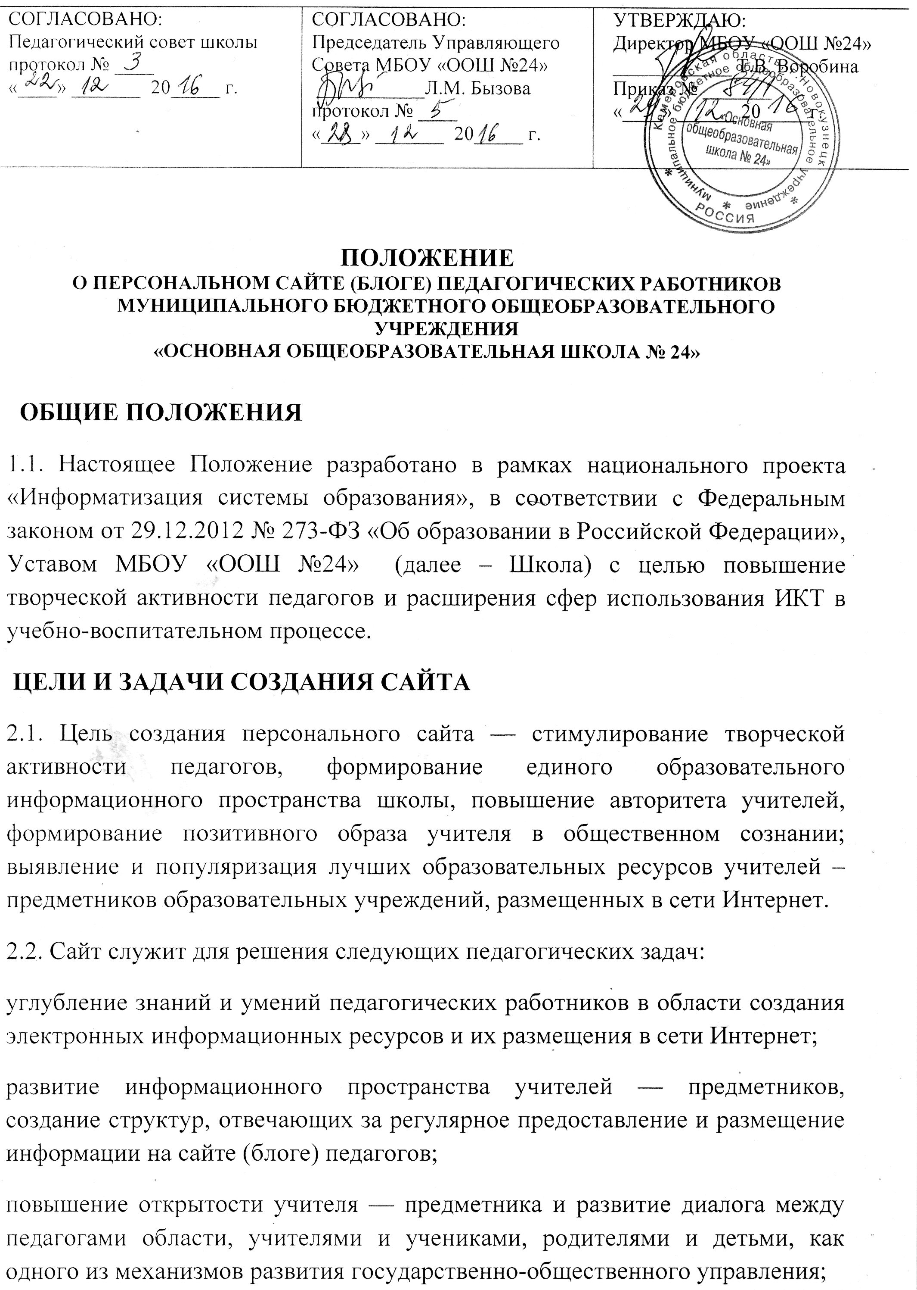
развитие информационного пространства учителей — предметников, создание структур, отвечающих за регулярное предоставление и размещение информации на сайте (блоге) педагогов;
повышение открытости учителя — предметника и развитие диалога между педагогами области, учителями и учениками, родителями и детьми, как одного из механизмов развития государственно-общественного управления;
выявление лучшего опыта школьных учителей по созданию и функционированию сайтов и распространение их опыта работы.
создания новых сайтов (блогов) учителями-предметниками школы и постоянное обновление контента существующих информационных ресурсов.

СТРУКТУРА САЙТА УЧИТЕЛЯ

3.1. Сайт (блог) учителя-предметника должен иметь четкую структуру и удобную навигацию
3.2. Структура сайта должна состоять как минимум из следующих разделов:
Общие сведения об учителе.
Результаты педагогической деятельности.
Научно-методическая деятельность.
Внеурочная деятельность по предмету.
Учебно-материальная база.
Остальные разделы учитель может добавить по своему усмотрению.
3.3. Сайт (блог) может отражать специфику рабочих программ и календарно-тематического планирования, наличие достижений учителя, наличие ссылок или самих публикаций об учителе в СМИ и Интернете. Сайт может содержать методические разработки учителя, статистические материалы (олимпиады, экзамены, конкурсы, конференции).
Сайт должен отражать действительную информацию о деятельности педагога.

